文档版本： 第3版
分册名称： 第 1册/共 1册

基于大模型多智能体框架的数据库自动部署与库表生成迭代计划文档

指导老师：李友焕
开发小组：葫芦娃救bug

湖南大学信息科学与工程学院软件工程2023级03班

修订历史
日期 | 版本 | 说明 | 作者
2025年11月10日 | 1.1 | 完善第一次迭代开发计划 | 李果霖
2025年11月10日 | 1.2 | 修改调整部分内容 | 伊木然
2025年11月12日 | 1.3 | 增加迭代开发计划所需实现功能 | 李文韬
2025年11月15日 | 1.4 | 细化迭代开发计划 | 梁峻耀
2025年11月17日 | 1.5 | 优化参考文本 | 李文韬
2025年11月18日 | 1.6 | 定义、缩略语补充 | 李果霖
2025年11月19日 | 2 | 基于最终会议，细节优化，确定第二稿 | 王利蓉
2025年12月15日 | 2.1 | 深度融合教师反馈 | 王利蓉
2025年12月16日 | 2.2 | 细化可视化与安全审计模块，重排验收任务
2025年12月17日 | 3.0 | 小组会议后定稿

项目小组名称 | 项目名称
葫芦娃救bug | 基于大模型多智能体框架的数据库自动配置与库表生成

目录
1、简介 5
2、目的 5
3、范围 6
3.1 项目边界 6
3.2 范围排除 7
3.3 版本规划 7
4、定义、首字母缩写词和缩略语 7
4.1 角色定义 7
4.2 技术术语 8
4.3 数据库相关术语 9
4.4 项目特定概念 10
5、参考文档 10
5.1 项目核心文档 10
5.2 外部参考资料 11
5.3 文档依赖关系 12
《项目前景与范围文档》 12
↓ 12
《需求规格说明书》 → 《系统用例文档》 12
↓ 12
《数据库设计文档》 → 《迭代开发计划》 12
↓ 12
开发实施 12
6、计划 13
6.1功能优先级列表： 13
6.4 迭代计划开发阶段时间及任务安排 14
6.5任务依赖关系 15
7、迭代任务 17
7.1 迭代阶段 17
7.2 迭代细分 19
8、人员配备 21

1、简介
本项目名为“基于大模型多智能体框架的数据库自动部署与库表生成”。针对广大非技术用户（如中小商家、运营人员）在管理业务数据时面临的 Excel 性能瓶颈（如海量数据处理缓慢、数据一致性差）以及关系型数据库高技术门槛（需掌握 SQL、Schema 设计）的痛点，本系统通过集成大语言模型（LLM），构建了一个真正“技术无感”的智能数据库平台。
系统核心采用多智能体（Multi-agent）架构，由 Schema Agent、DDL Agent 与 Text-to-SQL Agent 协同工作。用户只需使用自然语言描述业务需求，系统即可自动完成从逻辑设计、SQL 生成到物理部署的全流程，实现“所想即所得”的数据管理体验。

2、目的
本迭代计划书旨在明确项目从初步架构搭建到最终 V1.0 版本交付的完整路径。通过细化各阶段任务，确保团队达成以下目标：
1.交互革命：响应验收建议，实现对话界面库表结构展示与动态ER图，将“黑盒”生成变为透明交互。
2.安全可控：建立风险用户判定机制与DML 二次确认机制，确保 AI 生成的操作在安全边界内执行。
3.模型调优：通过对比不同模型的微调效果，提供最优的Text-to-SQL 选择方案。
4.实战验证：准备几个典型业务场景进行对比验收，确保系统在真实复杂需求下的鲁棒性。

3、范围
核心交互：支持基于文本的多轮对话，实现数据库项目的全生命周期管理（DDL、DML、DQL）。
可视化增强：提供动态库表预览面板、ER 图拓扑展示及可视化报表。
领域增强：通过业务术语库提升 AI 对特定行业名词（如 ROI、DAU）的理解。

3.1 项目边界
本系统由以下三个核心层面构成：
1.前端交互层：
智能对话窗口：支持多轮对话、模型切换选择。
库表实时面板：动态展示当前生成的表结构、字段说明及数据预览。
图形化组件：自动生成数据库的ER 关系图。
进度反馈：可视化展示 Schema 设计与 DDL 部署的实时进度。
体验增强：支持多分辨率适配，优化快捷键操作（如 Ctrl+Enter 发送）。
2.后端业务层：
多智能体调度：管理 Schema Agent 与 DDL Agent 的异步协作流程。
安全监控模块：实现风险用户行为判定算法，拦截高危 SQL 注入尝试。
报表引擎：基于查询历史自动生成可视化分析报表。
3.数据存储层：
系统元数据库：管理用户信息、会话历史及审计日志。
用户隔离实例：为每个项目提供独立的物理数据库运行环境。

3.2 范围排除
1.终端适配：V1.0 版本仅支持 Web 端（PC 浏览器），暂不提供原生移动应用。
2.数据库兼容：首选并仅保证 MySQL 的深度兼容，暂不提供跨异构数据库（如 NoSQL）的同步功能。
3.复杂事务：系统侧重于 DDL 自动化与基础 DML 操作，暂不支持复杂的分布式事务逻辑处理。

3.3 版本规划
版本 | 时间 | 核心功能 | 技术目标
α版本 | 第9-12周 | 核心查询、项目管理、基础管理 | 验证技术可行性，实现核心流程
β版本 | 第13-14周 | 数据变更、报表分析、用户管理 | 功能完善，用户体验优化
V1.0正式版 | 第15周 | 性能优化、安全加固、文档完善 | 生产环境就绪

4、定义、首字母缩写词和缩略语

4.1 角色定义
角色类型 | 定义说明 | 核心特征
普通用户 | 系统的主要使用者，通常为无技术背景的中小企业主或运营人员。通过自然语言管理业务数据。 | • 无 SQL 知识，依赖自然语言交互。  • 关注操作安全性和结果准确性。
系统管理员 | 负责系统运维、资源分配、违规行为审核及系统公告发布的专业管理人员。 | • 具备运维能力，拥有最高管理权限。  • 负责用户额度管理与风险行为处置。

4.2 技术术语
术语 | 全称 | 详细解释
LLM | Large Language Model | 大语言模型：系统核心引擎，负责意图识别与 SQL 指令生成。
Schema Agent | - | 模式设计智能体：负责从业务描述中提取实体关系，生成逻辑 Schema。
DDL Agent | - | 数据定义智能体：将逻辑模型转换为 MySQL DDL 语句并完成物理部署。
Text-to-SQL | - | 文本转 SQL 技术：将自然语言指令转换为标准的数据库查询或操作语句。
多智能体框架 | Multi-agent Framework | 协同架构，通过多个专项 Agent 顺序工作（逻辑设计 -> 语句转换 -> 部署）。

4.3 数据库相关术语
术语 | 含义 | 在本项目中的应用
3NF | 第三范式 | 数据库设计规范，由 Schema Agent 保证生成结构的科学性。
DDL | 数据定义语言 | 用于创建/修改/删除库表对象的语句（如 CREATE, DROP）。
DML | 数据操作语言 | 用于管理表中数据的语句（如 INSERT, UPDATE, DELETE）。
DQL | 数据查询语言 | 主要指 SELECT 语句，本项目中最高频的自然语言交互操作。
ER图 | 实体关系图 | 库表逻辑的图形化展示，用于向用户直观呈现表间关联关系。

4.4 项目特定概念
概念术语 | 定义 | 说明
项目 (Project) | 用户的一个完整业务场景单元 | 对应一个独立的物理数据库实例与独立的管理权限。
会话 (Session) | 一次连续的分析对话上下文 | 维护对话历史，为 AI 提供多轮交互的上下文记忆背景。
业务术语库 | 领域专有名词的定义集合 | 解决 AI 对行业术语（如“毛利”、“SKU”）理解不准的问题。
技术无感 | 项目的核心设计理念 | 用户无需接触 SQL 代码，通过对话即可完成复杂的数据库管理。
风险用户 | 触发系统安全阈值的用户 | 指通过高频删除或注入式指令被系统识别并记录的违规用户。
DML 二次确认 | 操作安全保护机制 | 针对增删改指令，系统强制要求用户预览 SQL 并确认后方可执行。

5、参考文档

5.1 项目核心文档
文档名称 | 主要作用 | 维护人员
《需求规格说明书》 | 定义系统功能/非功能需求及接口规范 | 王利蓉、伊木然、李果霖
《系统用例文档》 | 描述各角色与系统的交互场景及流程 | 王利蓉、李果霖
《项目前景与范围文档》 | 确定业务目标、范围边界及项目约束 | 梁峻耀、李文韬、伊木然
《数据库设计文档》 | 定义元数据管理及用户实例的结构设计 | 王利蓉、梁峻耀

5.2 外部参考资料
技术标准类
1.《UML 2.5规范》 - 对象管理组织(OMG)
用途：系统建模和设计图示的标准依据
2.《SQL:2016标准》 - ISO/IEC 9075
用途：SQL语句生成和数据库操作的语法参考
学术研究类
3.《A Survey of Text-to-SQL in the Era of LLMs》
作者：X. Liu, S. Shen, B. Li, et al.
出处：arXiv:2408.05109v5 [cs.DB], 15 Jun. 2025
用途：Text-to-SQL技术选型和实现方案的参考依据
4.《SchemaAgent: A Multi-Agents Framework for Generating Relational Database Schema》
作者：Q. Wang, Y. Li, Y. Feng, et al.
出处：arXiv preprint arXiv:2503.23886v1 [cs.DB], 31 Mar. 2025
用途：多智能体框架设计的理论基础
技术文档类
5.《FastAPI官方文档》 - 版本 0.104+
用途：后端API框架的使用和最佳实践参考
6.《PostgreSQL 13+ 官方文档》
用途：元数据数据库的管理和优化指南
7.《MySQL 8.0 参考手册》
用途：用户项目数据库的配置和SQL语法参考

5.3 文档依赖关系
《项目前景与范围文档》
↓
《需求规格说明书》 → 《系统用例文档》
↓
《数据库设计文档》 → 《迭代开发计划》
↓
开发实施

6、计划

6.1功能优先级列表：
参与者 | 功能模块 (具体动作) | 优先级
普通用户 | (账户) 用户注册与邮箱验证码发送 | 中
 | (账户) 用户登录与安全登出 | 中
 | (账户) 修改个人用户名、密码及头像 | 低
 | (账户)查看个人登录历史记录 | 低
 | (项目) 通过自然语言描述业务需求 | 高
 | (项目)查看 Schema/DDL 生成进度条 | 高
 | (项目) 确认逻辑 Schema 并触发物理部署 | 高
 | (项目) 修改项目基本信息或安全删除项目 | 中
 | (对话) 发送自然语言指令进行数据查询 (DQL) | 高
 | (对话)对话框内实时查看库表结构面板 | 极高
 | (对话)在对话中手动切换不同 AI 模型 | 高
 | (对话)执行增删改 (DML) 预览并点击确认 | 高
 | (对话) 搜索、重命名或删除历史会话 | 中
 | (数据) 查看自动生成的图形化 ER 关系图 | 高
 | (数据) 创建、保存并导出分析报表 (PDF/图片) | 中
 | (数据) 批量导入 (CSV) 或导出业务术语库 | 中
 | (公告) 在主界面查看系统发布的最新通知 | 低
管理员 | (管理) 搜索全平台用户并调整其数据库额度 | 高
 | (管理)识别并封禁/解封风险用户 | 高
 | (管理) 发布、编辑或撤回系统公告 | 中
 | (管理) 查看系统运行实时统计看板 (Dashboard) | 中
验收专项 | 几个典型业务场景 (餐饮/库存等) 跑通测试 | 高
 | 模型微调效果对比评估报告 | 中
 | 全分辨率适配与 Ctrl+Enter 快捷键优化 | 中

6.2 迭代计划开发阶段时间及任务安排
阶段 | 时间 | 核心目标 | 关键任务 (具体动作与交付物)
第一阶段 (alpha版本) | 第9-11周 | 核心链路跑通 | 1.账户系统：交付用户注册、登录、个人中心 API 及数据库表；  2.项目自动化：实现通过 NL 描述生成 Schema 与 DDL 并执行部署的 Python 后端代码；  3.基础对话：实现 Text-to-SQL 基础查询与会话历史存储功能。
第二阶段 (beta版本) | 第12-14周 | 交互可视化与安全加固 | 1.交互透明化：交付对话框内的库表结构实时预览组件及配套 API；  2.进度可视化：实现 Schema 生成与 DDL 部署的前端进度条展示；  3.图形化增强：交付数据库项目的ER 关系图动态生成组件；  4.模型切换：交付支持用户手动选择 AI 引擎（如本地微调模型）的配置功能；  5.安全闭环：实现DML 变更预览确认弹窗及风险用户判定算法。
第三阶段 (正式版) | 第 15 周 | 交付验收与极致体验 | 1.场景验收：交付几个典型业务场景（如库存、餐饮）的演示数据包与脚本；  2.性能调优：交付不同模型（微调 vs 通用）的SQL 生成效果对比；  3.交互适配：交付全分辨率适配的前端布局，实现Ctrl + Enter等快捷键功能。

6.3任务依赖关系

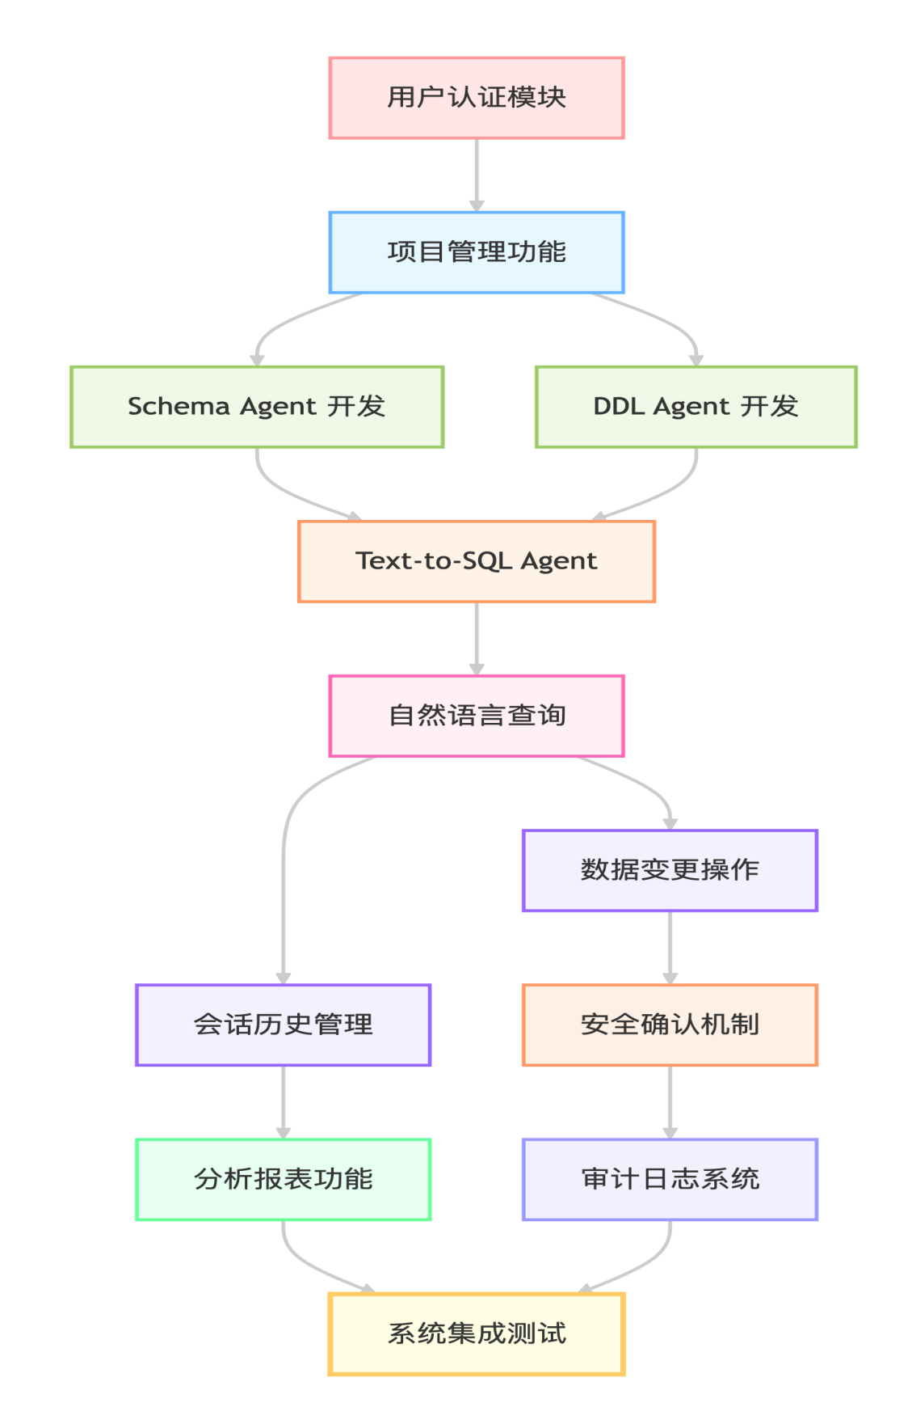

7、迭代任务

7.1 迭代阶段
迭代阶段 | 迭代时间段 | 任务 | 产品
第一次迭代 （alpha版本) | 第9-11周 | 普通用户：  - 登录与账户管理  - 创建数据库项目  - 进行自然语言查询与分析  - 管理会话历史  管理员：  - 管理平台用户  - 管理系统公告 | 普通用户可以在网页上进行登录。登录之后可以利用自然语言描述业务需求（如“我要管理书店库存”）来创建数据库项目，系统自动生成对应的 Schema 及 DDL 并完成部署。用户可以在会话窗口发送指令进行基础数据查询（DQL），并能随时查看和重命名历史会话。  管理员可以在后台管理全平台用户信息，调整用户创建数据库的配额，并发布系统公告。
第二次迭代 (beta版本) | 第12-14周 | 普通用户：  - 可视化交互增强  - ER 图图形化  - 模型切换  - DML安全确认  - 业务术语知识增强  管理员：  风险用户自动判定 | 在第一次迭代产品的基础上：  普通用户在项目生成时可以实时查看进度条；在对话界面可以同步看到动态更新的库表结构面板，清晰掌握字段信息；用户可以点击生成图形化 ER关系图以直观理解表关联；在发送指令前可切换不同的 AI 模型以对比效果；执行数据变更（DML）时，系统会弹出预览确认框，经用户核对无误后方可执行。  管理员判定并处理风险用户。判断风险用户由系统根据操作频率和SQL特征自动判定风险，交由管理员审核是否封禁
第三阶段 (正式版) | 第 15 周 | 全体成员：  几 个典型场景测试、模型微调效果对比、系统交互与兼容性调优。 | 开发小组将准备并演示几个典型的业务场景（如餐饮订单、电商库存、图书借阅、教务管理、物流追踪），引入跨组需求进行对比测试。最终产品完成多分辨率适配，确保主要功能在不同屏幕下均可使用，并支持Ctrl + Enter快捷发送消息等 UX 优化。

7.2 迭代细分

7.2.1第一次迭代细分
任务名称 | 可交付工件 (Product) | 责任人
服务器与数据库搭建 | 系统架构设计文档、开发环境配置及初始化脚本 | 梁峻耀
用户登录与注册 | 用户认证相关界面的前端页面和后端设计代码 | 伊木然
个人账户管理 | 个人信息设置及密码修改界面的前端页面和后端设计代码 | 伊木然
数据库项目管理 | 数据库创建、Schema与DDL生成界面的前端页面和后端代码 | 梁峻耀
智能对话查询 (DQL) | 自然语言查询界面的前端页面、提示词工程与后端设计代码 | 王利蓉
会话与历史管理 | 历史记录管理界面的前端页面和后端设计代码 | 李文韬

7.2.2第二次迭代细分
任务名称 | 可交付工件 (Product) | 责任人
库表结构动态预览 | 对话框库表结构实时展示界面的前端页面和后端设计代码 | 梁峻耀
生成进度可视化 | 项目生成进度条的前端逻辑和后端状态回调代码 | 梁峻耀
图形化 ER 关系图 | 动态 ER 关系图生成界面的前端页面和渲染引擎代码 | 李果霖
风险用户判定与审计 | 管理员风险判定及违规记录界面的前端页面和审计逻辑代码 | 伊木然
数据变更 (DML) 确认 | 变更操作预览与二次确认的前端弹窗和后端拦截代码 | 李文韬
业务术语库管理 | 术语管理及补充说明展示界面的前端页面和后端设计代码 | 伊木然
系统公告管理 | 管理员发布公告及用户查看公告界面的前端页面和后端代码 | 李文韬
多模型自主切换 | AI 模型切换选择界面的前端页面和多模型适配逻辑代码 | 王利蓉

7.2.3最终验收版本
任务名称 | 可交付工件 (Product) | 责任人
典型场景验收集 | 餐饮、零售等几套业务场景的演示数据及脚本 | 王利蓉
可视化报表系统 | 报表生成与导出界面的前端页面和后端设计代码 | 李果霖
模型效果对比评估 | 模型微调效果对比 SQL 生成准确率测试 | 李果霖
体验抛光与适配 | 全分辨率适配的前端样式文件及快捷键监听代码 | 李文韬

8、人员配备
团队成员 | 姓名 | 学号 | 班级
1 | 王利蓉 | 202326010328 | 软件工程2303班
2 | 伊木然 | 202326010332 | 软件工程2303班
3 | 李果霖 | 202326010318 | 软件工程2303班
4 | 李文韬 | 202326010304 | 软件工程2303班
5 | 梁峻耀 | 202326010319 | 软件工程2303班

